附件1

辽宁省卫生健康监督中心2021年公开招聘
工作人员体检安排

辽宁省卫生健康监督中心2021年公开招聘工作人员体检定于2021年6月18日进行。具体安排如下：
一、体检安排
体检时间：2021年6月18日 (周五) 上午08：30（集合）；
地点：辽宁省金秋医院体检中心（沈阳市沈河区小南街317号），从三号楼门诊进门预检分诊，出示“健康通行码”绿码，接受体温检测，所有考生须到具有资质的医疗机构进行单人、单管、单采核酸检测，并持有7天内核酸检测阴性证明（纸质版或者电子版均可）到体检中心登记报备，全员核酸检测结果不作为有效依据。按照指示牌到达体检中心集合体检。纸质版流调表由考生本人交给护士。禁止家属陪同，受检人员进入体检区域后一律不得擅自出入。
二、体检注意事项
为了准确反映受检者身体的真实状况，请注意以下事项：
（一）请考生必须全程佩戴医用口罩。
（二）体检严禁弄虚作假、冒名顶替；如隐瞒病史影响体检结果的，后果自负。
（三）请按时参加体检，无正当理由不按时参加体检的视为放弃。
（四）受检者备好身份证、620元（支付形式：微信或者支付宝），体检表上贴近期二寸免冠彩照一张。
（五）体检表第二页由受检者本人填写（自备黑色签字笔或钢笔），要求字迹清楚，无涂改，病史部分要如实、逐项填齐，不能遗漏。
（六）体检前一天请注意休息，勿熬夜，不要饮酒，避免剧烈运动。体检前一天请清淡饮食。
（七）体检当天需进行采血、彩超等检查，请在受检前禁食8-12小时，体检当日晨禁食禁水。体检前沐浴，穿好内裤，保持外阴部清洁。
（八）女性受检者月经期间请勿做尿液检查，待月经完毕后再补检；怀孕或可能已受孕者，事先告知医护人员，勿做X光检查。
（九）请配合医生认真检查所有项目，勿漏检。若自动放弃某一检查项目，将会影响对您的录用。
（十）体检医生可根据实际需要，增加必要的相应检查、检验项目。
（十一）如对体检结果有疑义，请按有关规定办理。
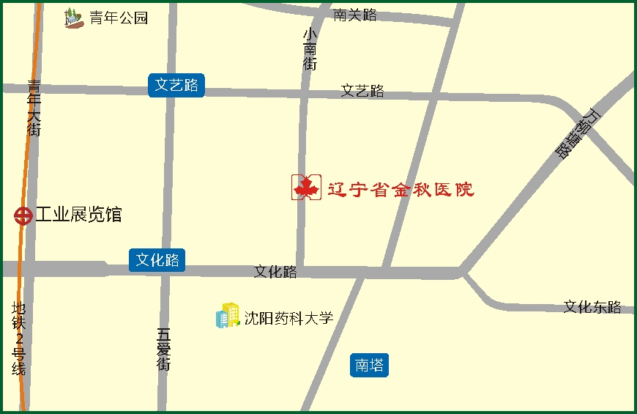
三、请考生在2021年6月17日16：00前与招聘单位党政群工作部联系，联系人：耿老师。确认参加体检，联系电话：024-81006118。
地理位置：沈阳市沈河区小南街317号（辽宁省金秋医院）
公交路线：
乘公交133路、213路、286路、K801路、K802路省金秋医院站下车即是。
乘公交135路、239路、环路南塔站下车向正西方向，沿文化路走240米，右转进入小南街走370米即到。

附件2
2021年辽宁省卫生健康监督中心面向社会公开招聘体检人员名单
序号 | 身份证号  后四位 | 姓名 | 报考单位 | 报考岗位 | 笔试成绩 | 面试成绩 | 权重  总成绩 | 招聘  计划 | 岗位  排名
1 | 0014 | 贾晓辰 | 辽宁省卫生健康监督中心 | 201职业与放射卫生监督室 | 84.17 | 80.2 | 82.19 | 6 | 1
2 | 3730 | 白晓鹏 | 辽宁省卫生健康监督中心 | 201职业与放射卫生监督室 | 75.83 | 84.8 | 80.32 | 6 | 2
3 | 0315 | 曾繁鑫 | 辽宁省卫生健康监督中心 | 201职业与放射卫生监督室 | 70 | 86.6 | 78.30 | 6 | 3
4 | 7316 | 汪明昊 | 辽宁省卫生健康监督中心 | 201职业与放射卫生监督室 | 71.67 | 83 | 77.34 | 6 | 4
5 | 4719 | 晏林 | 辽宁省卫生健康监督中心 | 201职业与放射卫生监督室 | 69.17 | 83.2 | 76.19 | 6 | 5
6 | 5632 | 刘炳辰 | 辽宁省卫生健康监督中心 | 201职业与放射卫生监督室 | 70 | 81.6 | 75.80 | 6 | 6
7 | 5325 | 王晶 | 辽宁省卫生健康监督中心 | 202党政群工作部 | 83.33 | 88 | 85.67 | 1 | 1
8 | 5326 | 王城赫 | 辽宁省卫生健康监督中心 | 203食品安全标准室 | 75 | 86 | 80.50 | 1 | 1
9 | 0026 | 田思楠 | 辽宁省卫生健康监督中心 | 204医疗监督室 | 71.67 | 86 | 78.84 | 1 | 1
10 | 1826 | 崔月 | 辽宁省卫生健康监督中心 | 205中医监督室 | 71.67 | 83.4 | 77.54 | 1 | 1
11 | 1614 | 甘翰霖 | 辽宁省卫生健康监督中心 | 206法制稽查室 | 85.83 | 88.8 | 87.32 | 1 | 1
12 | 0511 | 杨波 | 辽宁省卫生健康监督中心 | 207卫生监督应急办公室 | 84.17 | 85.4 | 84.79 | 1 | 1

附件3

